Bekendmaking van voornemen tot verkoop van gemeentelijk onroerend goed - nabij Julianaweg 1 Hensbroek
De gemeente Koggenland is voornemens om nabij Julianaweg 1 Hensbroek te verkopen:
een strook grond, perceel kadastraal bekend gemeente Obdam sectie G nummer 2318, gedeeltelijk, ter grootte van circa 66 m².
Motivering
Naar het oordeel van de gemeente zijn beoogde kopers de enige serieuze gegadigden die in aanmerking komen voor de hiervoor vermelde verkoop. De over te dragen strook grond grenst met één zijde aan het perceel van de koper en zal na eigendomsoverdracht één geheel gaan vormen met hun huidige tuin. Aan de andere zijden grenst het over te dragen perceel aan een perceel in eigendom van de gemeente Koggenland, een perceel in eigendom van Liander en een perceel in eigendom van een particulier.
Vervaltermijn en bezwaarprocedure
Als u het niet eens bent met bovenstaande omdat u meent daarvoor zelf als kandidaat in aanmerking te komen, dan dient u dit uiterlijk binnen 20 kalenderdagen na publicatiedatum kenbaar te maken.

\ Procesnummer | ZK26000654
\ Projectnaam | nabij Julianaweg 1 Hensbroek
\ Publicatiedatum | 13 april 2026

Procedure
- Uw bericht (het online formulier) moet binnen 20 dagen na publicatiedatum (reactietermijn) ontvangen zijn door de gemeente.
- De gemeente beoordeelt uw reactie binnen een termijn van 20 kalenderdagen na het sluiten van de reactietermijn. U ontvangt een e-mail met haar standpunt.
- Bent u het niet eens met het standpunt van de gemeente? Dan kunt u uiterlijk binnen een termijn van 20 kalenderdagen na verzenddatum van het standpunt van de gemeente een kort geding procedure aanhangig maken bij de bevoegde voorzieningenrechter.
- Als u dit doet bent u verplicht de gemeente Koggenland hiervan meteen in kennis te stellen. Als u dat niet doet vervalt uw recht om tegen al het voornoemde in rechte op te komen en/of daarop enige aanspraak in welke vorm of hoedanigheid dan ook te baseren, althans zijn uw rechten daarop uitgewerkt. U informeert de gemeente door:
  - Betekening van de dagvaarding op het adres van de gemeente (Middenhof 2, 1648 JG De Goorn)
  - En door een digitaal afschrift van de dagvaarding per e-mail te sturen naar juza@koggenland.nl.
Inhoudelijke vragen
Hebt u inhoudelijke vragen over het project en het voornemen van de gemeente? Dan kunt u contact opnemen met Marjo Dekker, Team Openbare ruimte via Marjo.Dekker@koggenland.nl of (0229) 54 84 00.
Vragen over procedure
Hebt u vragen over de procedure van bezwaar maken? Dan kunt u contact opnemen met het team Juridische Zaken via juza@koggenland.nl of (0229) 54 84 00.
Meer informatie over kort geding
Meer informatie over een kort geding procedure vindt u op de website van Rechtspraak.nl.
Didam-arrest en verplichting gemeente tot publiceren
Soms verkoopt of verhuurt gemeente Koggenland grond of gebouwen. Wij zijn verplicht om zulke plannen bekend te maken, zodat geïnteresseerde partijen kunnen reageren. Het beleid van gemeente Koggenland vindt u op lokaleregelgeving.overheid.nl.
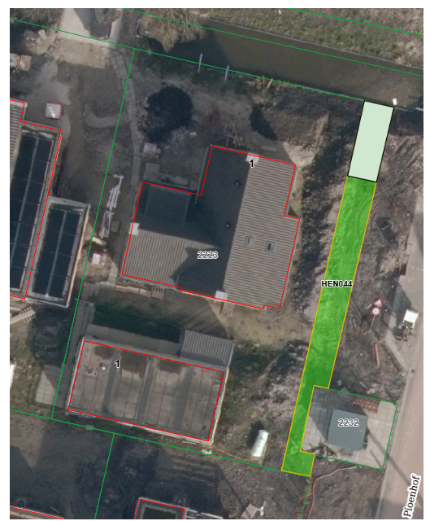
Aan deze afbeelding kunnen geen rechten worden ontleend.

